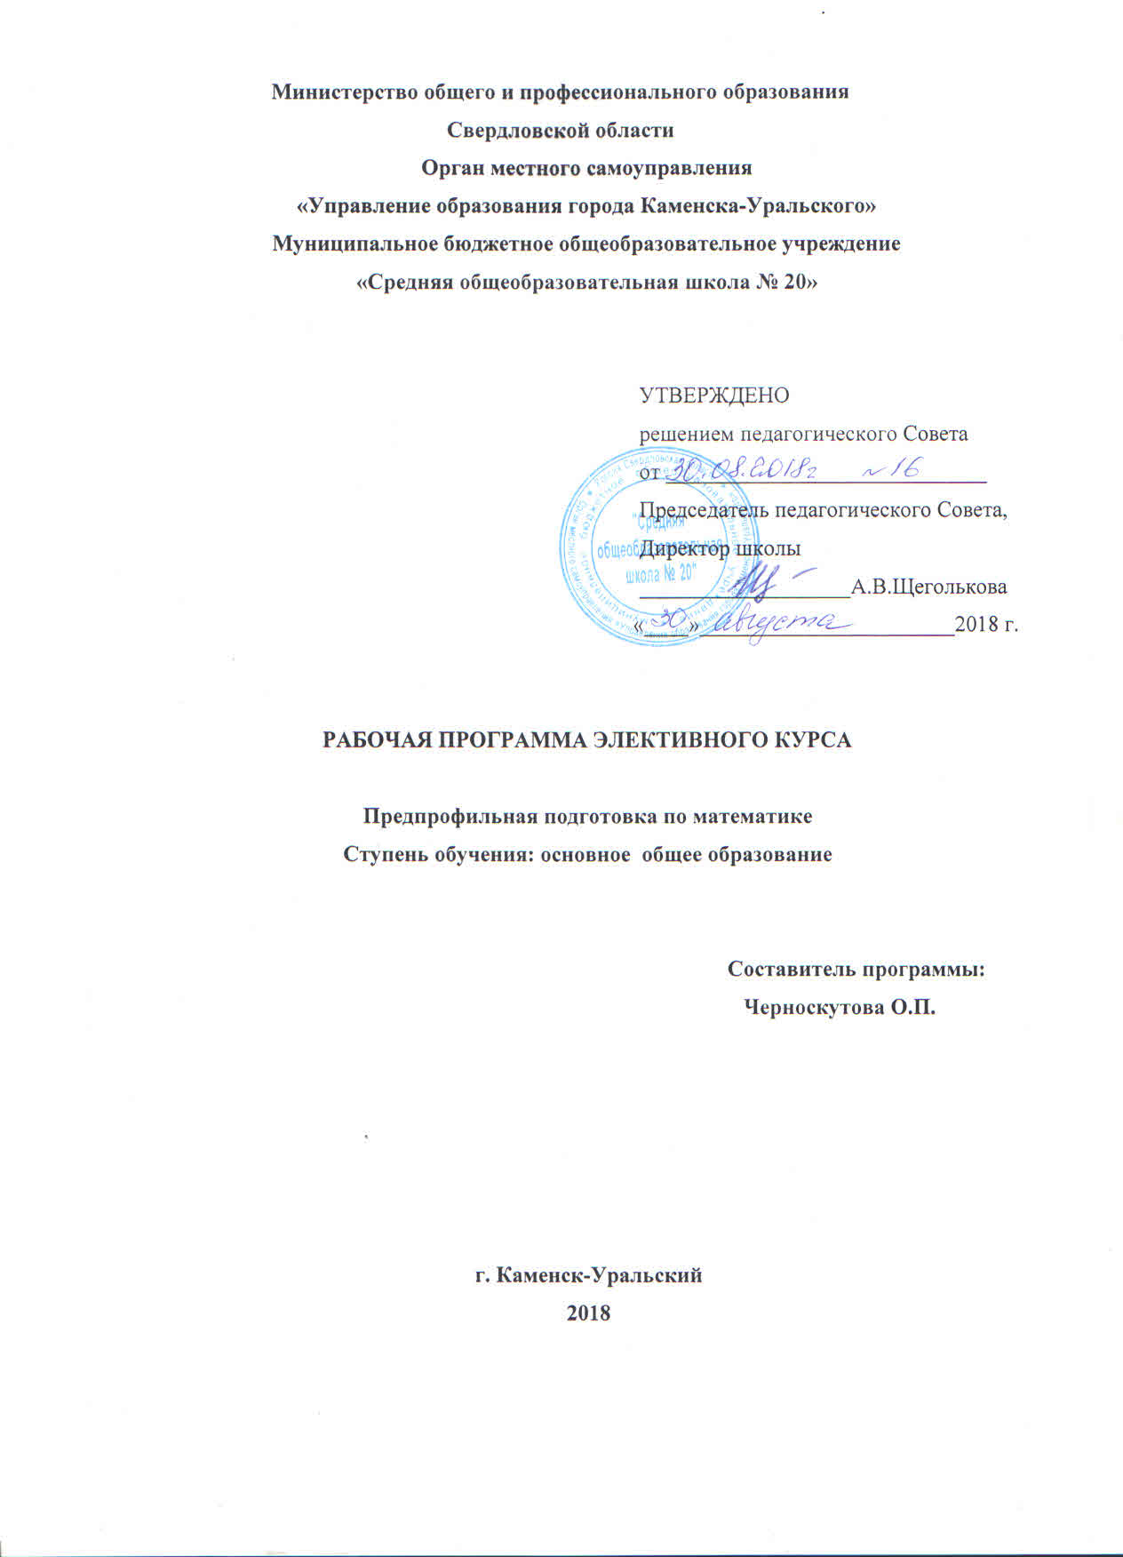

Пояснительная записка
Курс предназначен для учащихся 9 классов среднего общеобразовательного учреждения, рассчитан на 34 часа аудиторного времени.
Цели курса:
- создание ориентационной и мотивационной основ для осознанного выбора обучающимися профиля с расширенным изучением математики;
- усвоение, углубление и расширение математических знаний, интеллектуальное, творческое развитие обучающихся;
- подготовка к итоговой аттестации в новой форме;
- развитие устойчивого интереса к предмету;
- приобщение к истории математики как части общечеловеческой культуры;
- развитие информационной культуры.
Задачи курса:
- обеспечение достаточно прочной базовой математической подготовки необходимой для продуктивной деятельности в современном информационном мире;
- овладение определенным уровнем математической и информационной культуры.
Программа включает 6 разделов: «Числа и алгебраические выражения», «Преобразование алгебраических выражений», «Уравнения и системы уравнений», «Неравенства и системы неравенств», «Функция и ее график. Чтение графика функции», «Последовательности и прогрессии».
Содержание курса
Числа и алгебраические выражения.
Натуральные числа, целые числа, обыкновенные и десятичные дроби. Рациональные и иррациональные числа. Множество действительных чисел. Делимость натуральных чисел. НОД и НОК чисел. Понятие процента. Вычисление процентов. Модуль (абсолютная величина) числа. Приемы устного счета. Алгебраические выражения. Нахождение числовых значений алгебраических выражений. Тождество, доказательство тождеств.
Преобразование алгебраических выражений.
Применение формул сокращенного умножения. Выполнение арифметических действий с алгебраическими выражениями, содержащими степени. Алгебраические дроби. Выделение из алгебраической дроби целой части.
Уравнения и системы уравнений.
Уравнения с одним неизвестным. Алгебраические уравнения с одним неизвестным. Нахождение целых и рациональных корней алгебраического уравнения с целыми коэффициентами. Уравнения содержащие модуль. Уравнения с двумя неизвестными. График уравнений с двумя неизвестными. Линейное уравнение с двумя неизвестными и его график. Общее уравнение прямой на плоскости. Диофантовы уравнения. Системы двух линейных уравнений с двумя неизвестными. Уравнения и системы уравнений с параметром.
Функции и ее график. Чтение графика функции.
Область определения функции. Множество значений функции. Способы задания функции. Кусочное задание функции. Четные и нечетные, возрастающие и убывающие функции. Точки максимума и минимума. Наибольшее и наименьшее значение функции. Промежутки возрастания и убывания, интервалы знакопостоянства функции. График функции. Графики линейной функции, квадратичной функции, обратно пропорциональной зависимости. Преобразования графиков. Графики функции, содержащие знак модуля . Графики дробно-линейной и дробно-рациональной функции. Чтение графика функции. Определение характеристик функции по ее графику.
Последовательности и прогрессии.
Числовые последовательности. Способы задания последовательностей. Полная и неполная индукция. Метод математической индукции. Задачи на суммирование, на доказательство тождеств, на делимость, доказательство неравенств. Арифметическая и геометрическая прогрессии. Формула n-го члена и суммы n первых членов прогрессии. Неравенство между средним арифметическим и средним геометрическим.
Требования к подготовке учащихся.
Безоценочное обучение.
Основные требования к уровню подготовки обучающихся сформулированы в федеральном компоненте государственного стандарта основного общего образования.
- Получить навыки обращения с числами и алгебраическими выражениями;
- Правильно понимать термины «равносильные уравнения», «уравнение – следствие» и иметь представление о методах решения уравнений и неравенств;
- Получить навыки чтения графика функции;
- Иметь представление о способах задания последовательностей.
Учебно-тематический план.
 | Наименование темы. | Лекции | Практика | Всего  часов
1 | Числа и алгебраические выражения.  Натуральные числа, целые числа, обыкновенные и десятичные дроби. Рациональные и иррациональные числа. Множество действительных чисел. Арифметические операции на множестве действительных чисел. Сравнение чисел. Делимость натуральных чисел. НОД и НОК чисел. Понятие процента. Вычисление процентов. Модуль(абсолютная величина) числа. Приемы устного счета. Алгебраические выражений. Тождество, доказательство тождеств. | 1 | 5 | 6
2 | Преобразование алгебраических выражений.  Применение формул сокращенного умножения. Выполнение арифметических действий с алгебраическими выражениями, содержащими степени. Алгебраические дроби. Выделение из алгебраической дроби целой части. | 1 | 2 | 3
3 | Уравнения и системы уравнений.  Уравнения с одним неизвестным. Алгебраические уравнения с одним неизвестным. Нахождение целых и рациональных корней алгебраического уравнения с целыми коэффициентами. Уравнения содержащие модуль. Уравнения с двумя неизвестными. График уравнений с двумя неизвестными. Линейное уравнение с двумя неизвестными и его график. Общее уравнение прямой на плоскости. Диофантовы уравнения. Системы двух линейных уравнений с двумя неизвестными. Уравнения и системы уравнений с параметром. | 3 | 2 | 5
4 | Неравенства и системы неравенств.  Линейные и квадратные неравенства с одним неизвестным. Дробно-рациональные неравенства и обобщенный метод интервалов. Использование свойств неравенств. Неравенства содержащие модуль. Нестрогие неравенства. Неравенства с двумя неизвестными. График неравенства (множество точек плоскости, удовлетворяющих неравенству). Метод областей. Системы линейных неравенств с двумя неизвестными. Неравенства и системы неравенств с параметром. | 4 | 3 | 7
5 | Функции и ее график. Чтение графика функции.  Область определения функции. Множество значений функции. Способы задания функции. Кусочное задание функции. Четные и нечетные, возрастающие и убывающие функции. Точки максимума и минимума. Наибольшее и наименьшее значение функции. Промежутки возрастания и убывания, интервалы знакопостоянства функции. График функции. Графики линейной функции, квадратичной функции, обратно пропорциональной зависимости. Преобразования графиков. Графики функций, содержащих знак модуля. Графики дробно-линейной и дробно-рациональной функций. Чтение графика функции. Определение характеристик функции. Определение характеристик функции по ее графику. | 3 | 4 | 7
6 | Последовательности и прогрессии.  Числовые последовательности. Способы задания последовательностей. Полная и неполная индукция. Метод математической индукции. Задачи на суммирование, на доказательство тождеств, на делимость, доказательство неравенств. Арифметическая и геометрическая прогрессии. Формула n-го члена и суммы n первых членов прогрессии. Неравенство между средним арифметическим и средним геометрическим. | 3 | 3 | 6
 | Итого | 15 | 19 | 34

Календарно-тематическое планирование.
№ | Наименование темы. | Дата
1 | Натуральные числа, целые числа, обыкновенные и десятичные дроби.
2 | Рациональные и иррациональные числа. Множество действительных чисел. Арифметические операции на множестве действительных чисел. Сравнение чисел.
3 | Делимость натуральных чисел. НОД и НОК чисел.
4 | Понятие процента. Вычисление процентов.
5 | Модуль (абсолютная величина) числа. Приемы устного счета.
6 | Алгебраические выражения. Нахождение числовых значений алгебраических выражений. Тождество, доказательство тождеств.
7 | Применение формул сокращенного умножения.
8 | Выполнение арифметических действий с алгебраическими выражениями, содержащими степени.
9 | Алгебраические дроби. Выделение из алгебраической дроби целой части.
10 | Уравнения с одним неизвестными. Алгебраические уравнения с одним неизвестным. Нахождение целых и рациональных корней алгебраического уравнения с целыми коэффициентами. Уравнения содержащие модуль.
11 | Уравнения с двумя неизвестными. График уравнений с двумя неизвестными. Линейное уравнение с двумя неизвестными и его график. Общее уравнение прямой на плоскости.
12 | Диофантовы уравнения.
13 | Системы двух линейных уравнений с двумя неизвестными.
14 | Уравнения и системы уравнений с параметром.
15 | Линейные и квадратные неравенства с одним неизвестным.
16 | Дробно-рациональные неравенства и обобщенный метод интервалов. Использование свойств неравенств.
17 | Неравенства содержащие модуль. Нестрогие неравенства.
18 | Неравенства с двумя неизвестными.
19 | График неравенства (множество точек плоскости, удовлетворяющих неравенству). Метод областей.
20 | Системы линейных неравенств с двумя неизвестными.
21 | Неравенства и системы неравенств с параметром.
22 | Область определения функции. Множество значений функции. Способы задания функции. Кусочное задание функции.
23 | Четные и нечетные, возрастающие и убывающие функции.
24 | Точки максимума и минимума. Наибольшее и наименьшее значения функции.
25 | Промежутки возрастания и убывания, интервалы знакопостоянства функции.
26 | График функции. Графики линейной функции, квадратичной функции, обратно пропорциональной зависимости. Преобразования графиков.
27 | Графики функций, содержащих знак модуля.
28 | Графики дробно-линейной и дробно-рациональной функции. Чтение графика функции. Определение характеристик функции по ее графику.
29 | Числовые последовательности. Способы задания последовательностей.
30 | Полная и неполная индукция. Метод математической индукции.
31 | Задачи на суммирование, на доказательство тождеств, на делимость, доказательство неравенств.
32 | Арифметическая и геометрическая прогрессии. Формула n-го члена и суммы n первых членов прогрессии.
33 | Арифметическая и геометрическая прогрессии. Формула n-го члена и суммы n первых членов прогрессии.
34 | Неравенство между средним арифметическим и средним геометрическим.

